　　　　　　　　　第３２号　　　　　　　　　　令和４年７月

**砂防ボランティア通信**特定非営利活動法人**大阪府砂防ボランティア協会**

**ＮＰＯ法人　大阪府砂防ボランティア協会**



**理事長あいさつ**

**令和４年度通常総会を開催**

**この1年の活動概要報告**

**危険斜面地等の点検調査**

**研修会・講演**

**令和4年度主な事業予定**

***河川室だより*（大阪府）**

|  |
| --- |
| **☆　理事長あいさつ　　　　　　　　　　　　　大江　徹** |

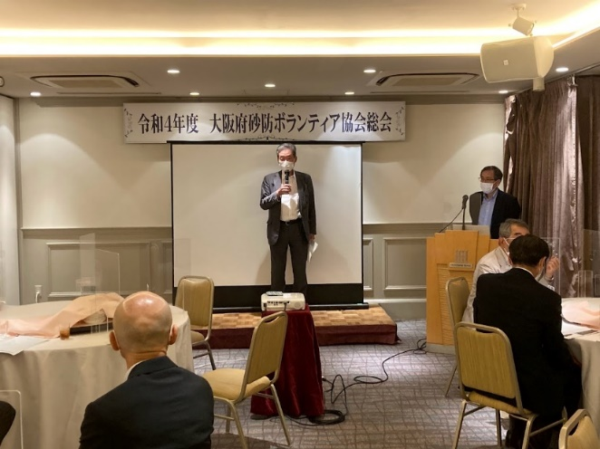会員の皆様には、土砂災害の防止のための調査、啓発など当協会の活動にご協力いただき厚くお礼申し上げます。

令和４年度総会を3年ぶりに開催しました。会員各位のご理解、ご協力を得て各議案についてご審議、ご承認をいただきました。重ねてお礼申し上げます。

一昨年から当協会活動は新型コロナウイルス感染症の影響で大きな制約を受けましたが、今年度は活動をさらに積極的に大きく展開していきたいと考えております。６月の土砂災害防止月間に各土木事務所で実施される土砂災害危険箇所パトロールにも、従来と同様に令和４年度は参加しました。会員の皆様には当協会

**令和４年度総会で引き続き選任された 大江 徹 理事長**

の運営に引き続きご理解ご協力を賜りますようお願い申し上げます。

|  |
| --- |
| **☆　令和４年度通常総会を開催** |

令和４年度総会は、６月７日（火）道頓堀ホテルにおいて開催しました。今回、新型コロナウイルスの感染を防止するため事前に議案書を会員に送付して意見集約を行い、審議時間の短縮を図りました。

総会出席者総数は、委任状提出２４名を含めて４３名、正会員３分の１以上の定足数を満たして総会は成立、出席者全員が議案書に賛成し、令和３年度事業報告・決算報告及び令和４年度事業計画・予算の各議案、理事の改選案について了承されました。

**令和４・５年度執行体制の執行体制**

|  |  |
| --- | --- |
| **理事長** | 大江　徹 |
| **副理事長** | 塚本 雅夫　　　　河野 敬太郎 |
| **理　事** | 吉村　滋（事務局長）  服部　登（総務）　東郷　茂（財務）　九野　康司（企画広報）  髙城 俊介（地域調整・事業調整） |
| **監　事** | 秋山 敬　　　　　木寺 由男 |
| **ブロック長** | （池田）田中 義宏 （茨木）東郷　茂 （枚方）服部　登 |
| （八尾）川口 惠司 （富田林）若井 健 （鳳）河野 敬太郎 （岸和田）髙城 俊介 |

|  |
| --- |
| ☆　この1年の活動概要報告 |

|  |
| --- |
| **危険斜面地等の点検調査** |

**土砂災害危険箇所等の点検調査**

土砂災害防止のため行う土砂災害危険箇所パトロールについては、令和3年度は８月12日大阪府からの要請で、鳳土木事務所管内の渓流や地すべり、急傾斜等の現地調査を行いました（２名参加）。

また、地元からの要請で大雨の度に崩壊が続く斜面地の調査を交野市で実施しました（３名参加）。

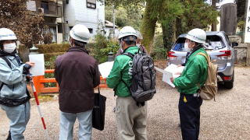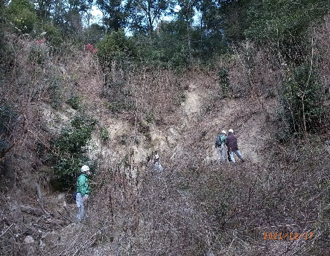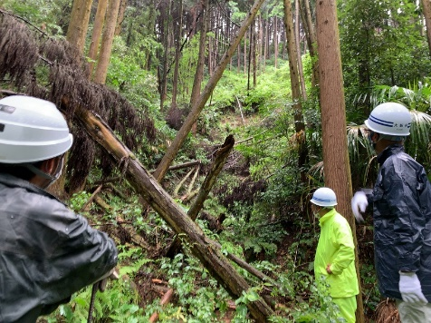

**大雨の度に崩壊が続く斜面地**

**斜面地調査**

**交野市**

**土砂災害危険箇所調査**

**鳳土木事務所管内**

|  |
| --- |
| 研　修　会　・　講　演 |

１．現地研修会－「野崎中川導流堤事業」－

令和３年１２年１５日に、野崎中川導流堤事業の現地研修会を実施しました。

令和３年度の現地研修会を実施するに当たっては、大阪府河川室河川環境課砂防グループ及び枚方土木事務所建設課河川砂防グループの皆様には多大なご協力をいただきました。改めて御礼申し上げます。

土石流堆積工（床固工1基及び導流堤工4基）として、現地の棚田地形を生かして土石流を広く分散・堆積させるため土石の流向を制御する導流堤を配置し、末端を床固工で防御する構造となっています。平成13年度に工事着手し、周辺整備工事とあわせて整備を進め平成21年3月に概成しました。砂防事業の重要性と地域活性化への効果を学びました。

（会員１５名、大阪府２名、賛助法人会員１名、合計１８名参加）

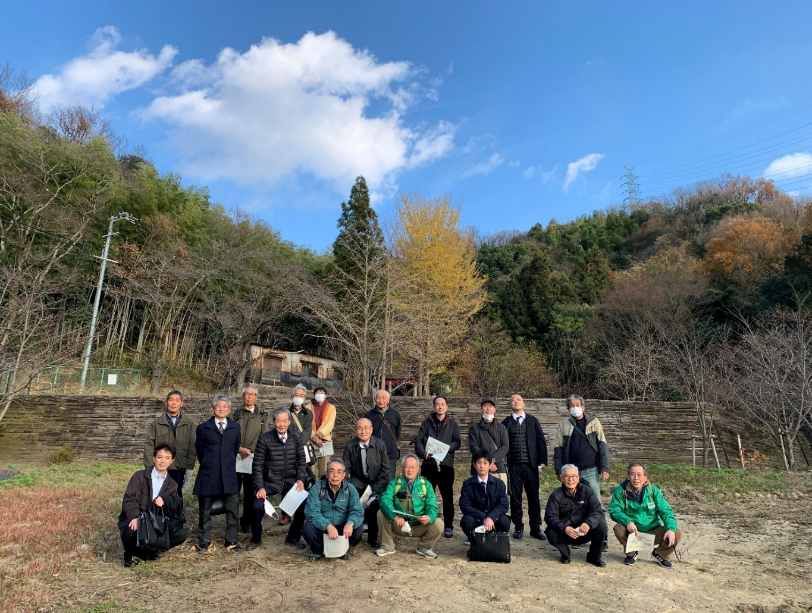

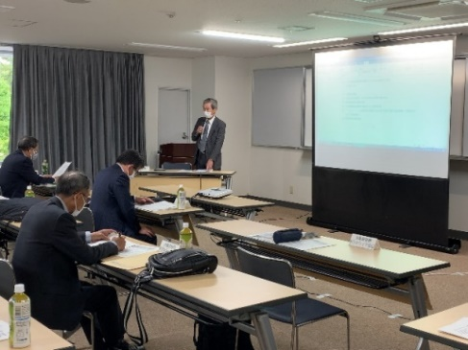**２．講演**

令和４年5月１６日に行われた大阪府砂防協会総会で、土砂災害発生時における地元等から市町村、大阪府（土木事務所、河川室）、大阪府砂防ボランティアへの連絡体制について、大江理事長が講演を行いました。

|  |
| --- |
| **☆　令和４年度主な事業予定** |

**・1１月 水害・土砂災害に関する防災講演会**

**（大阪府砂防協会・河川協会と共同開催）**

**・11月　現地研修会**

**・2月　 土砂災害に関する講習会 近畿ﾌﾞﾛｯｸ（２府４県）砂防ボランティア協会合同開催(滋賀県)**

|  |
| --- |
| **☆　特別寄稿** |

　令和4年度新入会員3人の方に、砂防に関するご経験等を寄稿していただきました。

『私と砂防ボランティア協会』　　　　　　　　　　　　　　　大澤　美浩

　この度、大阪府砂防ボランティア協会に入会させていただきました大澤です。

私が「砂防」を初めて知りましたのは、入庁して14年目の平成５年度に当時のダム砂防課砂防係に配属された時でした。それまで「砂防」を経験せずに来たものですから、「砂防」というものがどういう事業なのかまったく分からずでしたので、「これはえらいところに来たなぁ」と思ったものです。

その後は、当時の上司である塚本さんや松田さん、各土木事務所の砂防班長にご指導いただきながら「砂防」の経験を積み、非常に楽しく「砂防」に関らせていただきました。

現役時代には、砂防ボランティア協会との特に思い出深い事があります。

それは地域版ハザードマップ作り。

ワークショップ形式で地元住民の皆さんと、行政（大阪府・地元市）そして砂防ボランティア協会の三者でハザードマップ作りを行いました。

三者が連携し、半年かけて土砂災害防止法の基礎調査と同時にワークショップを実施したことにより、土砂災害防止法指定への理解や、住民の土砂災害への危険性の認識もされ、「自助」「公助」「共助」の意識向上を図ることができました。

具体的な効果としまして、

1. 住民と行政の共同作業により良好な関係が築けたことと、土砂災害に対するソフト対策の重要

　性を住民が十分認識できたことで、土砂災害警戒区域等の指定について理解を得られた。

② 住民主体でのワーキングにより、地域の危険な箇所や前兆現象を確認するポイントが住民間で共有できた。

③　住民からの情報を基に、土砂災害の危険性がある箇所の状況を住民と共に確認し、基礎調査の中で土砂災害警戒区域等の範囲設定に反映させることができた。

④ 土砂災害警戒区域等にかからない安全な避難場所や一時避難が可能なオープンスペースを住民が把握できた。また、自治会班長を中心とした緊急時の連絡体制と避難行動についての確認が行えた。

このワークショップでは、地元住民からの意見・要望に対して、砂防ボランティア協会から協会の立場でご意見や、分かりやすいご説明をいただき、懸念していた所謂「要望合戦」にならず（行政だけでは間違いなく要望合戦になり、収拾がつかなかったです。）、結果的に地域の土砂災害リスクを改めて理解してもらい、地域特性や過去からの地元経験を取り入れた地域版ハザードマップが作成できましたので、砂防ボランティア協会と連携できた事は非常に有難かったです。

このように砂防ボランティア協会の皆さまには、現役当時非常にお世話になりました。

今後は私も当協会員として、協会の目的である「土砂災害から大阪府民の生命・財産を守るため、土砂災害防止に係わる活動を行い、安全な地域づくりに寄与」していきたいと思います。

これからもよろしくお願いいたします。

『私の砂防経験と今後の活動』　　　　　　　　　　　　　　　岡﨑　英夫

今年度から、新たに砂防ボランティアに参加させていただくことになりました。

どうぞよろしくお願いいたします。

大阪府在職中は、本庁、土木事務所で砂防関係事業を経験させていただきました。新規採用の時に、土木事務所に配属となり、ここで初めて砂防事業に携わることになりました。その年の６月に富田林市で地すべりが発生し、７月に千早赤坂村の数渓流で土石流の発生があり、幸い人的な被害はありませんでしたが、事業化に向け現地調査などを行っておりました。当時、河川砂防係には大江主査（現理事長）がおられ、本庁の松田さんも参加され、リュックに弁当など入れ、渓流や山道を流域界付近まで遡り、荒廃状況などの調査を直営でやっていたことを思い出します。

また、平成１０年にダム砂防課傾斜地保全グループに配属となった時には、砂防ボランティア協会の事務局を担当させていただきました。確か、協会発足の翌々年のことだったと思います。その当時は、協会主催の危険箇所点検や研修会の調整が主な業務でありました。

その後は、土木事務所で府市合同危険箇所パトロールなどでお世話になったり、協会主催の講演会などに参加させて頂きました。

現在では、会員のスキルアップのための研修会や自主防災組織の支援、出前講座など様々な活動をされているとお聞きします。コロナ禍の中、中止されている活動もあるとのことですが、今後の感染状況などの動向によっては、早期再開が期待されます。

砂防関係の業務から少し離れておりましたので、研修会などで勉強し、今後の活動に参加させていただければと思います。

『階段落差工は健在です』　　　　　　　　　　　　　　　　　山本　正志

|  |
| --- |
| この３月末、大阪府池田土木事務所を最後に定年退職し、  大阪府砂防ボランティア協会に入会させていただいた  山本正志（やまもとただし）です。４月からは、(公財)  大阪府都市整備推進センターで勤務しております。会員の  皆様には、在職中からいろいろとお世話になり、ありがと  うございました。今後ともよろしく、お願いいたします。  私は昭和58年、大阪府に入庁し、若い頃は枚方土木の  田原出張所（出張所長は金崎さんで、本庁砂防1係長は大  江さん）や八尾土木（河川砂防係長は塚本さん）で砂防を  教えていただき、平成14年にダム砂防課砂防グループに  異動した後、枚方⇒茨木⇒鳳⇒池田と各事務所で砂防を経  験させていただきました。また退職前には、河川環境課長や池田土木事務所長としても砂防事業に携わることができました。  そんな長きにわたる砂防とのお付き合いですが、やはり砂防最初の現場であった北谷川での経験が、私の砂防の基礎となっています。ここでは、砂防の基本的な計画から現場施工まで、砂防のイロハを勉強させていただきました。今でもたまに現場を見に行くことがありますが、階段落差工は健在です。ただ残念なのは、右岸1ｍ、左岸3ｍで整備した管理用通路が、雑草雑木で見事なジャングルになっていることです。（笑）  皆様、よろしくお願いいたします。 |

**特定非営利活動法人　大阪府砂防ボランティア協会**

〒54０-００３３大阪市中央区石町２-５-８日宝中之島ビル４F

**TEL/FAX０６-６８０９-７1２２**

**Ｅ-mail:osakasabovo@gmail.com**

**（** [**旧osakasabovo@tea.ocn.ne.jp**](mailto:旧osakasabovo@tea.ocn.ne.jp)**）**

**http://o-sabovo.sakura.ne.jp/**

**-砂防ボランティア会員　募集中!!-**

**年齢、性別、経験（砂防に関する知識等）は問いません。**

**＜当協会の構成＞**

正会員 　８４名

斜面判定士 ５８名

賛助会員

個 人 ４名

法 人 １４社

（令和４年７月現在）

***河川室だより*　　　　　　　　　　　　　 －大阪府都市整備部河川室長よりご挨拶－**

大阪府砂防ボランティア協会のこれまで長きにわたる継続的な取り組みに

敬意を表しますとともに、土砂災害の危険箇所の調査、市町村への技術支援

や府民への啓発など、さまざまな場面で大阪府の砂防事業に対するご支援、

ご協力を頂きましたことに深く感謝いたします。

大阪府では、土砂災害から人命を守ることを最優先に、土砂災害防止法に

基づく区域指定によるリスク周知を基軸に、「逃げる」「凌ぐ」「防ぐ」の各

施策を組み合わせ、総合的かつ効果的な対策を進めています。　　　　　　　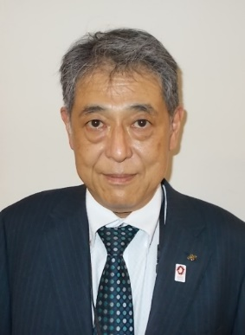

「逃げる」施策としては、住民の方々が適切な避難行動がとれるよう、地

域版ハザードマップの作成支援を進め、近年は、このような地域版ハザード

マップに、気象情報や市町村からの避難情報をもとに地域住民が避難するタイミングを示した

『コミュニティタイムライン』の作成支援にも力を入れており、ワークショップへの参画や土砂災害危険箇所の調査など貴協会の支援活動は、社会的にも重要度がさらに増しているところです。

貴協会との連携をさらに強化し、より一層の情報の共有を通じて積極的な取り組みを行ってまいりますので、引き続きご支援賜りますようお願い申し上げます。

最後になりましたが、皆様のご情熱とご努力により、大阪府砂防ボランティア協会が益々、ご発展・ご活躍されるようお祈り申し上げます。

○◎○◎○◎○◎●**当協会を支援していただいている法人賛助会員**(ｱｲｳｴｵ順)●◎○◎○◎○◎○

**㈱淺沼組、㈱エヌイーエス、㈱奥村組、共和コンクリート工業㈱、協和設計㈱**

**㈱ＣＰＣ、㈱セリオス、戸田建設㈱、㈱浪速技研コンサルタント**

**㈱日本インシーク、日本国土開発㈱、㈱ニュージェック、㈱八州、復建調査設計㈱**

○◎○◎○◎○◎●**当協会に寄付をしていただいている法人**(ｱｲｳｴｵ順)●◎○◎○◎○◎○

**大日本土木㈱、東亜グラウト工業㈱、飛島建設㈱**